114年3月20日餐點照片
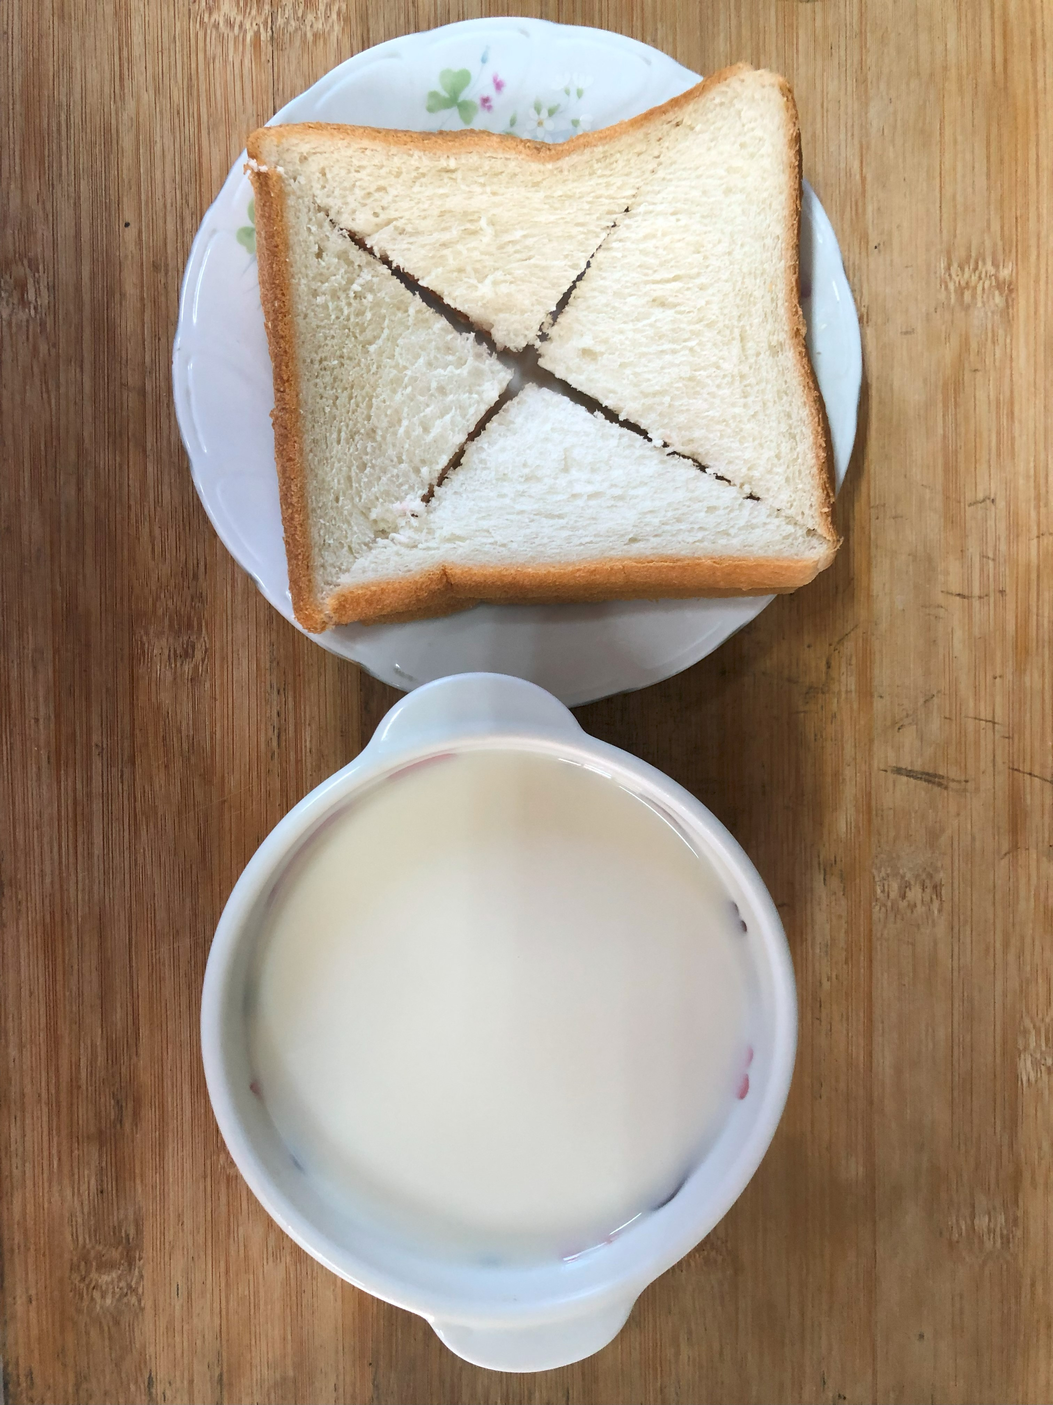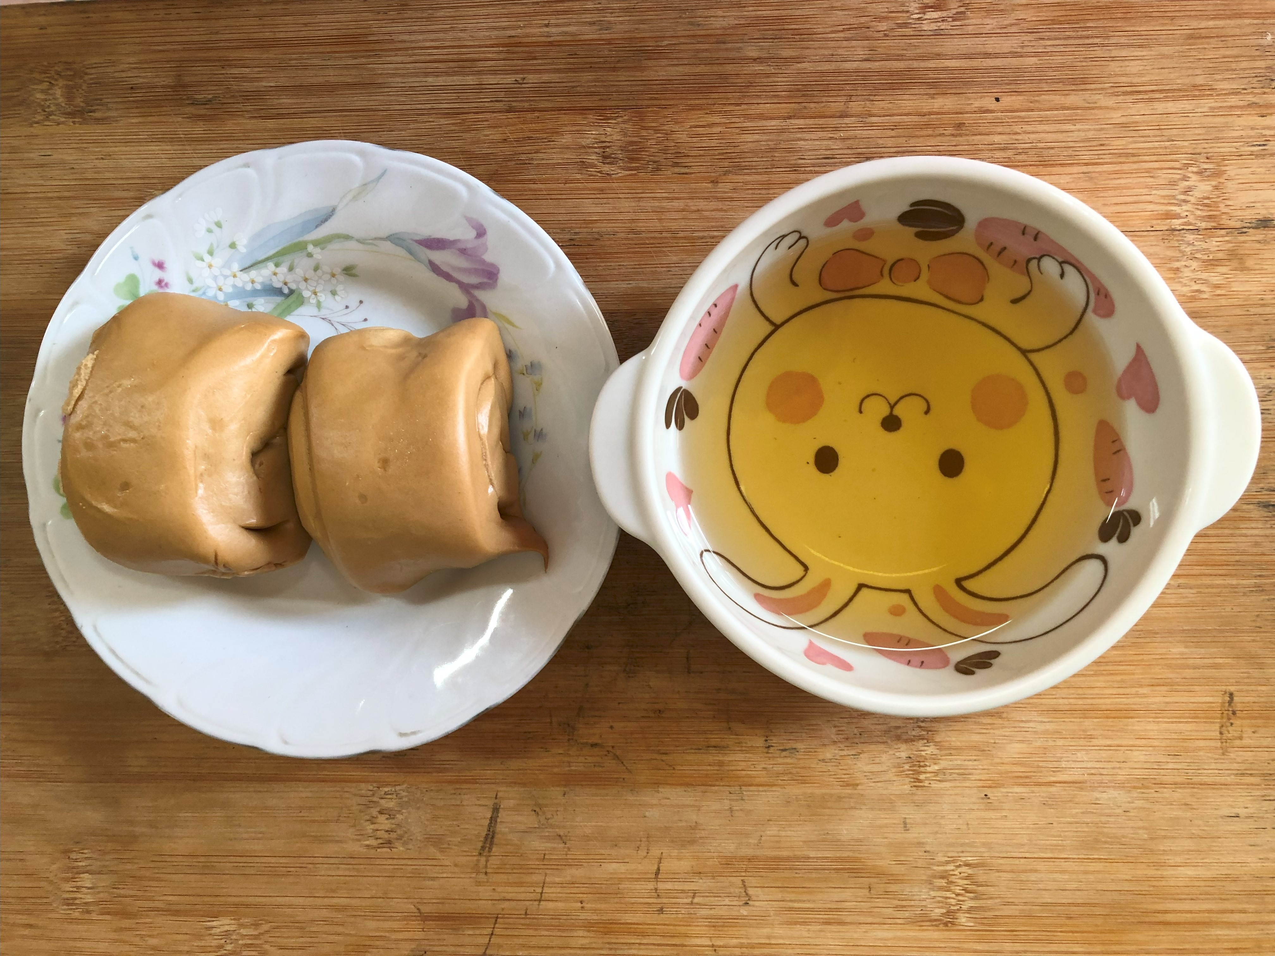
早餐(歐式麵包、豆奶) 下午點心(黑糖饅頭、麥茶)
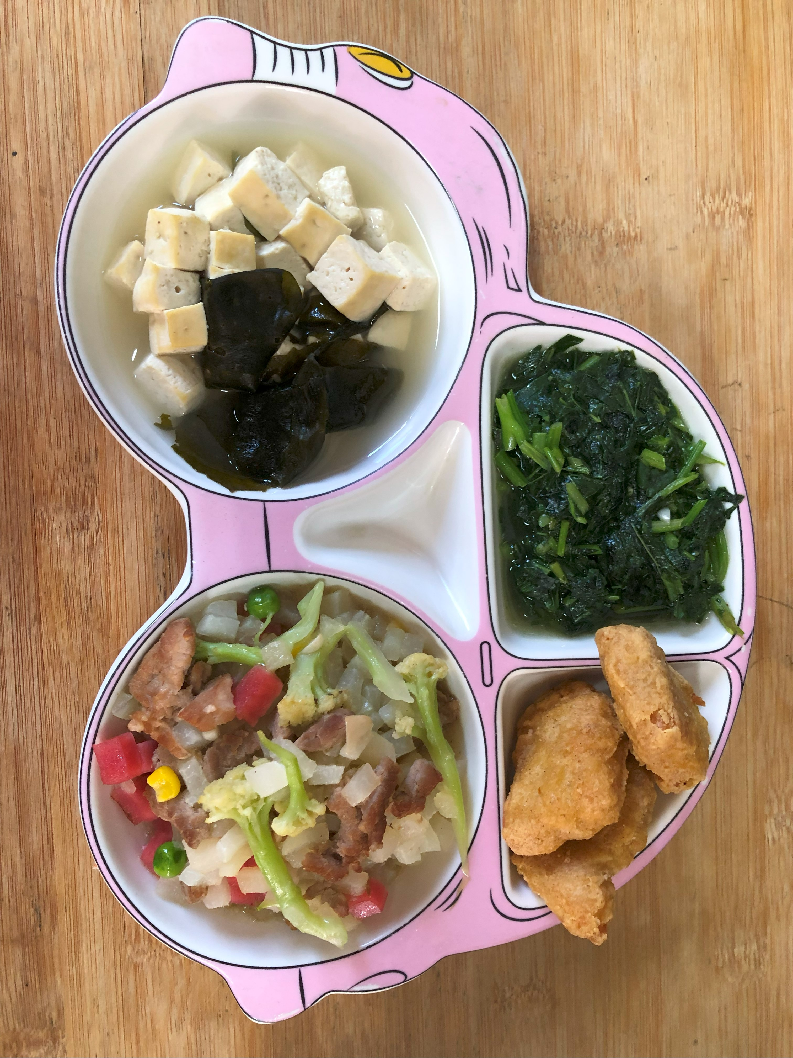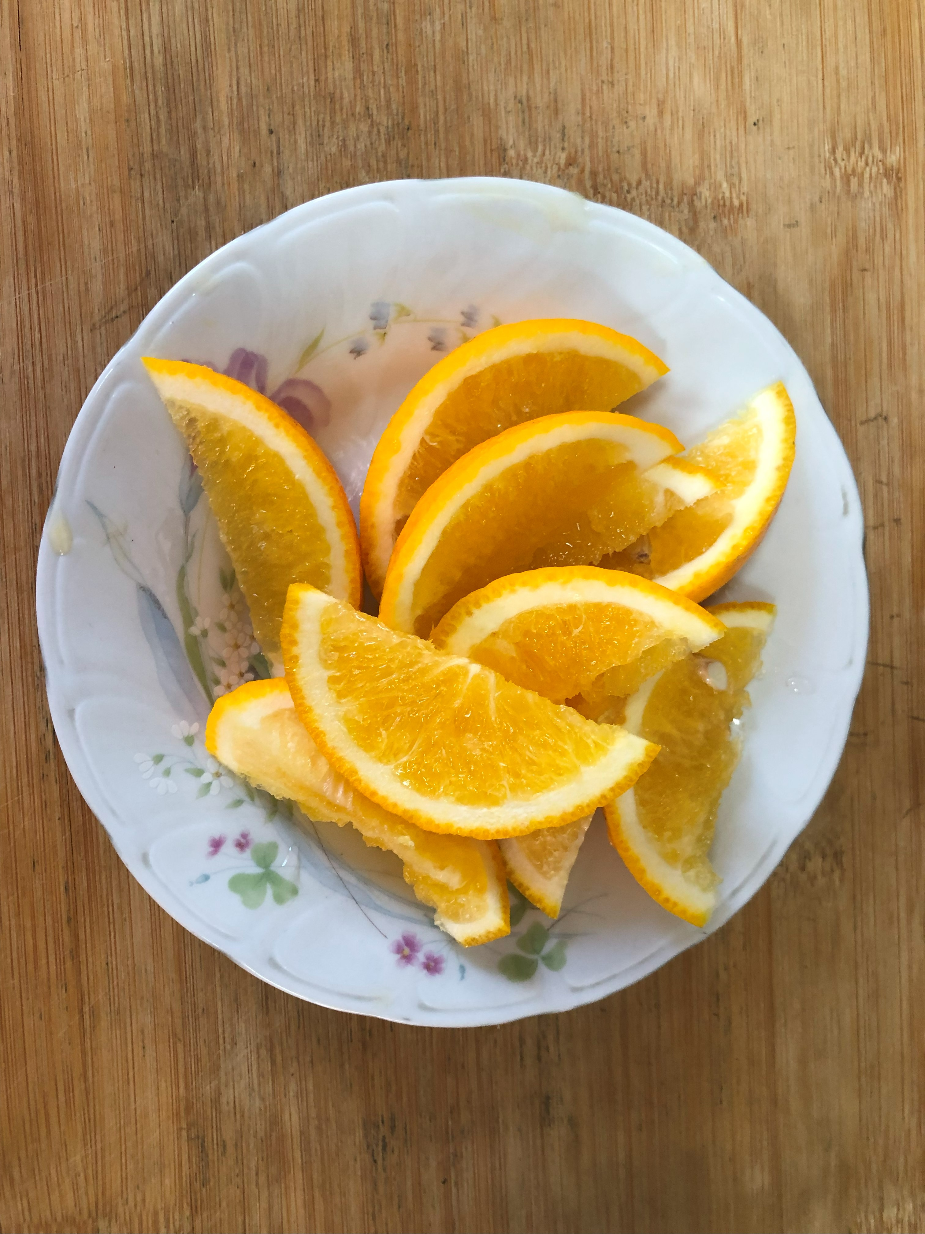
午餐(雞塊、羅漢小炒、炒青菜、豆腐味噌湯、水果)

